Урок 48. Тема урока: § 2.21. Решение задач (Урок обобщения знания)
Цели урока:
– обобщить имеющиеся знания;
– продолжать учиться округлять числа и находить приближённые значения величин;
– продолжать учиться сопоставлять скорость движения, скорость работы, скорость наполнения бассейна водой;
– сопоставлять математические модели задач на процессы движения, работы, купли-продажи и взаимосвязь заданных в них троек величин.
Символы: Н П М
Этапы урока | Ход урока | Формирование УУД,  ТОУУ  (технология оценивания учебных успехов)
I. Этап актуализации знаний и постановка проблемы. | 1. Организационный момент.  - Добрый день, ребята! Я рада приветствовать Вас на уроке математики. Надеюсь, наша встреча принесет нам всем радость общения и хорошее настроение.  - Ребята, посмотрите, что там светит и улыбается нам? Слайд 2  -Давайте, улыбнемся солнышку.  - А теперь, представьте, что ваши ладошки – это маленькое зеркальце, посмотрите в него и улыбнитесь себе.  - Теперь улыбнитесь друг другу, улыбнитесь мне.  - Ведь добрая улыбка поднимает настроение и улучшает здоровье.  2. Устный счет. Тест. 1 2 6 3 4 5 Слайд 3  – Посмотрите на разворот учебника. Как вы думаете, что нам сегодня необходимо делать на уроке?  - Сформулируйте тему нашего сегодняшнего урока.  - Правильно. Тема нашего урока: «Закрепление изученного. Решение задач.»  Слайд 4.  – Давайте составим план урока.  - продолжать учиться округлять числа и находить приближённые значения величин.  - продолжать учиться сопоставлять скорость движения, скорость работы, скорость наполнения бассейна водой.  - сопоставлять математические модели задач на процессы движения, работы, купли-продажи и взаимосвязь заданных в них троек величин. | Познавательные УУД  Развиваем умения:  1. ориентироваться в своей системе знаний: самостоятельно предполагать, какая информация нужна для решения учебной задачи в один шаг;  2. отбирать необходимые для решения учебной задачи источники информации среди предложенных учителем словарей, энциклопедий, справочников;  3. добывать новые знания: извлекать информацию, представленную в разных формах (текст, таблица, схема, иллюстрация и др.);  4. перерабатывать полученную информацию: сравнивать и группировать математические факты и объекты;
  Первый вариант | Второй вариант
  1) Записать число: семьдесят три тысячи пять. | 1) Записать число: сорок две тысячи семь.
  2) Записать число: девятьсот тысяч девять. | 2) Записать число: восемьсот тысяч восемь.
  3) Записать число: шестьсот пять тысяч семьдесят шесть. | 3) Записать число: семьсот две тысячи пятьдесят четыре.
  4) Во сколько раз 12 меньше 96? | 4) Во сколько раз 16 меньше 64?
  5) Найти разность чисел: 75 и 38. | 5) Найти разность чисел: 86 и 49.
  6) 1/30 = 80. Найти всё число. | 6) 1/40 = 90. Найти всё число.
  7) На сколько 32 меньше 60? | 7) На сколько 43 меньше 70?
  8) Найти 5/7 от 42. | 8) Найти 4/7 от 56.
  9) Вычислить: 240 : 80 х 70 : 10 = | 9) Вычислить: 360 : 90 х 70 : 10 =
  10) Вычислить: 30 х 60 : 20 : 3 : 5 = | 10) Вычислить: 40 х 30 : 40 : 6 =
  11) Записать формулу нахождения скорости. | 11) Записать формулу нахождения времени.
  12) Перевести: 483 км 45 м = … м | 12) Перевести: 952 т 28 кг = … кг
  13) Перевести: 36 т 2 кг = … кг | 13) Перевести: 73 км 2 м = … м
  14) Какое число разделили на 7 и получили 12? | 14) Какое число разделили на 6 и получили 15?
II. Повторение и закрепление изученного. | 3 4 3 2 1 6 7 2  Фронтальная работа.  Задания № 1. Слайд 5  - Прочитайте задание № 1.  - Запишите в тетрадь.  - Куда вы запишите число 125?  - Правильно. Число 125 одинаково удалено и  от числа 120 и от числа 130.  – Какова цель задания?  – Удалось ли правильно решить поставленную задачу?  – Вы сделали всё правильно или были ошибки, недочёты?  – Вы решили всё сами или с чьей-то помощью?  – Какого уровня сложности было задание?  – Оцените свою работу.  Задания № 2. Слайд 6.  - Прочитайте задание № 2.  - Запишите в тетрадь.  - Поменяйтесь тетрадями и проверти у друг друга.  Задание № 3. Работа в парах.  - Прочитайте задание № 2. Обсудите между собой вариант ответа, доказывая свою точку зрения.  - Запишите ответ в тетрадь.  - Докажите свой вариант ответа.  Задание № 4. Слайд 7.  - Прочитайте задание № 4.  - Запишите в тетрадь.  - Проверти себя.  Задание № 5. Устная работа. Слайд 8.  - Прочитайте задание № 5.  Задание № 6. Устная работа. Слайд 9.  - Прочитайте задание № 6.  – Какова цель этих заданий?  – Удалось ли правильно решить поставленные задачи?  – Вы сделали всё правильно или были ошибки, недочёты?  – Вы решили всё сами или с чьей-то помощью?  – Какого уровня сложности было задание?  – Оцените свою работу.  Задание № 7.  Основная предметная цель: пропедевтика решения задач на встречное движение.  Последовательность работы обусловлена алгоритмом работы с взаимосвязанными задачами.  – Читаем все тексты.  – Определяем, что для того, чтобы решить все задачи, нам необходимо решить первую задачу, так как в ней содержатся недостающие данные.  – Работа с задачей (а). Слайд 10.  Эта задача решается только фронтально, так как здесь мы впервые встретились со схемой, которая в дальнейшем будет использоваться в задачах на встречное движение. Её надо рассмотреть и обсудить каждый изображённый на ней знак.  – Далее находим расстояние между деревней Кошкино и дачным посёлком Берёзовая Роща как сумму заданных величин. Эта часть работы может быть проделана детьми самостоятельно. 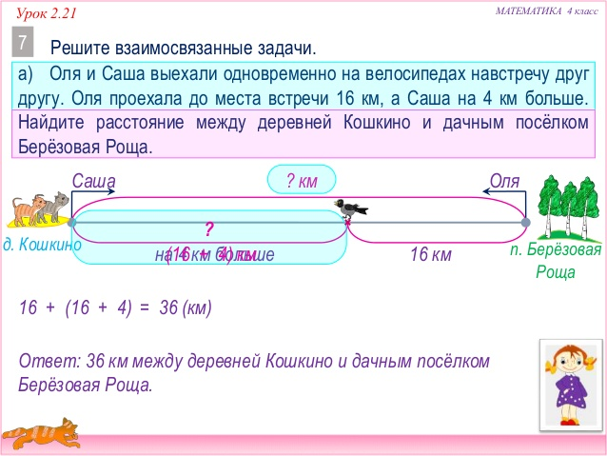  – Работа с задачей (б). Слайд 11.  Фронтальное устное обсуждение.  Наиважнейшей здесь является работа по формулированию взаимосвязи между скоростью и временем движения объектов. Эта работа является мостиком к решению следующей задачи.  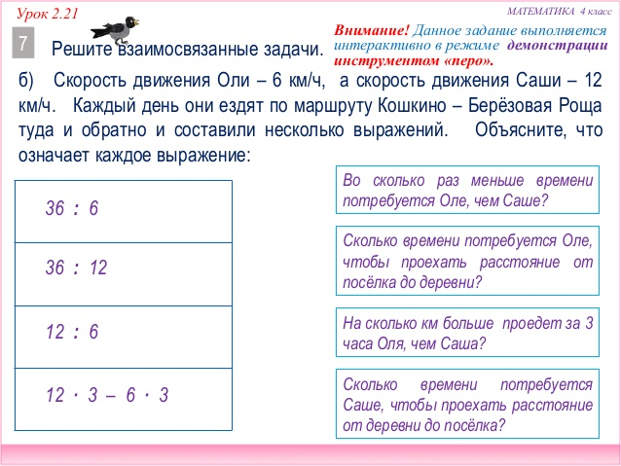  – Работа с задачей (в). Слайд 12.  Основная предметная цель: установление взаимосвязи между скоростью движения и скоростью любых других действий (пение песен).  Вспомогательная модель:  Вопрос: кто споёт больше и во сколько раз?  – Учитель подводит детей к высказыванию предположений о том, кто  споёт больше и т.д., основанных на взаимосвязи скорости работы и общего количества проделанной работы при равном количестве времени.  – Проверяем свои предположения, решив задачу по действиям.  Задание со знаком является дополнительным. Мы предлагаем его для домашней работы после того, как будет составлена следующая модель: | 5. делать выводы на основе обобщения умозаключений;  6. преобразовывать информацию из одной формы в другую;  7. переходить от условно-схематических моделей к тексту.  Коммуникативные УУД  Развиваем умения:  1. доносить свою позицию до других: оформлять мысли в устной и письменной речи (выражение решения учебной задачи в общепринятых формах) с учётом учеб-ных речевых ситуаций;  2. доносить свою позицию до других: высказывать свою точку зрения и пытаться её обосновать, приводя аргументы;  3. слушать других, пытаться принимать другую точку зрения, быть готовым изменить свою точку зрения;  4. читать про себя тексты учебников и при этом ставить  вопросы к тексту и искать ответы, проверять себя,  отделять новое от известного,  выделять главное, составлять план;  5. договариваться с людьми: выполняя различные роли в группе, сотрудничать в совместном решении проблемы (задачи).  Личностные результаты  1. придерживаться этических норм общения и сотрудничества при совместной работе над учебной задачей;  2. в созданных совместно с педагогом на уроке ситуациях общения и сотрудничества, опираясь на общие для всех простые правила поведения, делать выбор, как себя вести.  Регулятивные УУД  Развиваем умения:  1. самостоятельно формулировать цели урока после предварительного обсуждения совместно с классом;  2. совместно с учителем обнаруживать и формулировать учебную проблему;  3. составлять план решения отдельной учебной задачи;  4. работая по плану, сверять  свои действия с целью и при необходимости исправлять ошибки с помощью класса;
III. Итог урока. | – Что нового сегодня узнали?  – Чему ещё учились? (Учились ставить цели работы, планировать свою работу, работать в соответствии с заданным планом, оценивать результат своей работы.)  – Всё ли получалось?  – Над чем ещё надо поработать? | 5. в диалоге с учителем и другими учащимися учиться вырабатывать критерии оценки и определять степень успешности выполнения своей работы и работы всех, исходя из имеющихся критериев.
IV. Возможное  домашнее задание. | Задание № 8, 9.

